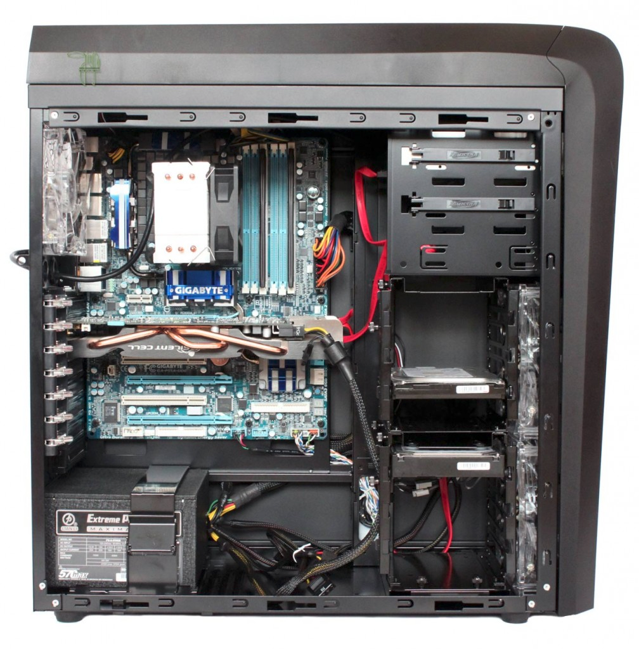

2

1

3

4

5

6

7

8

9

10

11

Nom :

1

Fonction :

Inventaire :

1

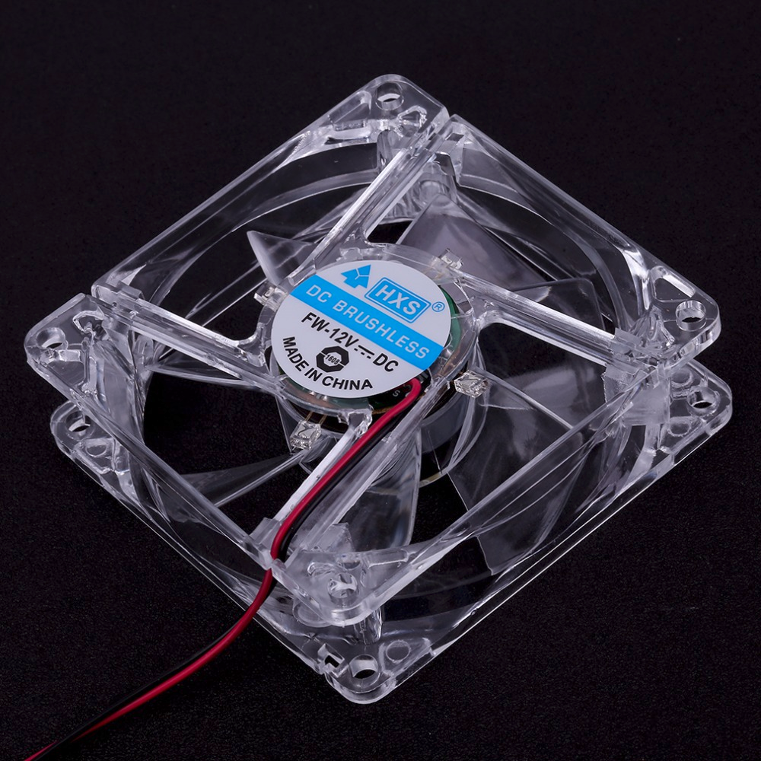Nom :

Fonction :

2

Inventaire :

2

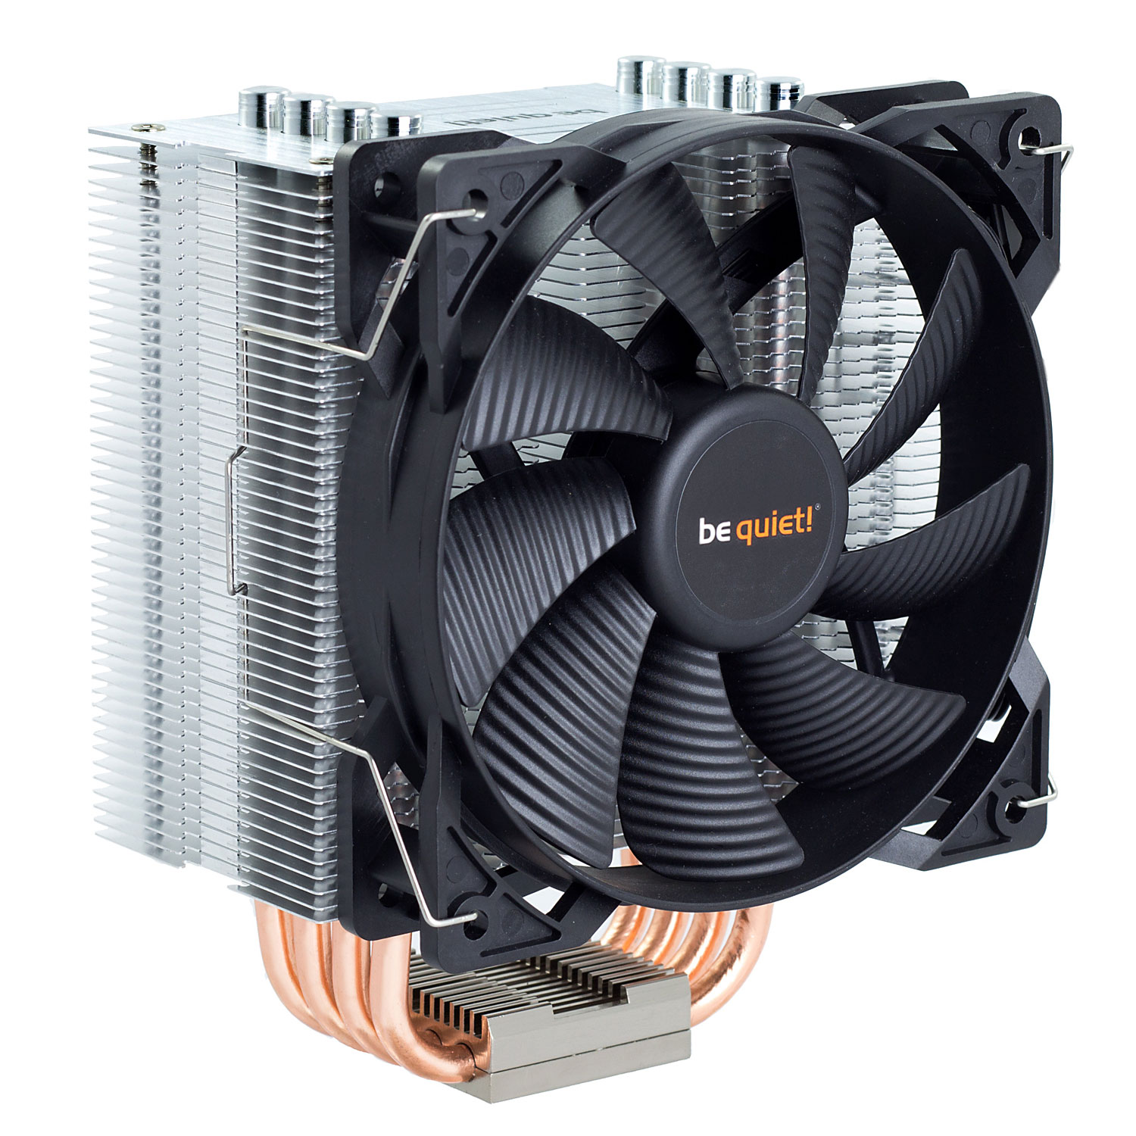

Nom :

3

Fonction :

Inventaire :

3



4

Nom :

Fonction :

4

Inventaire :

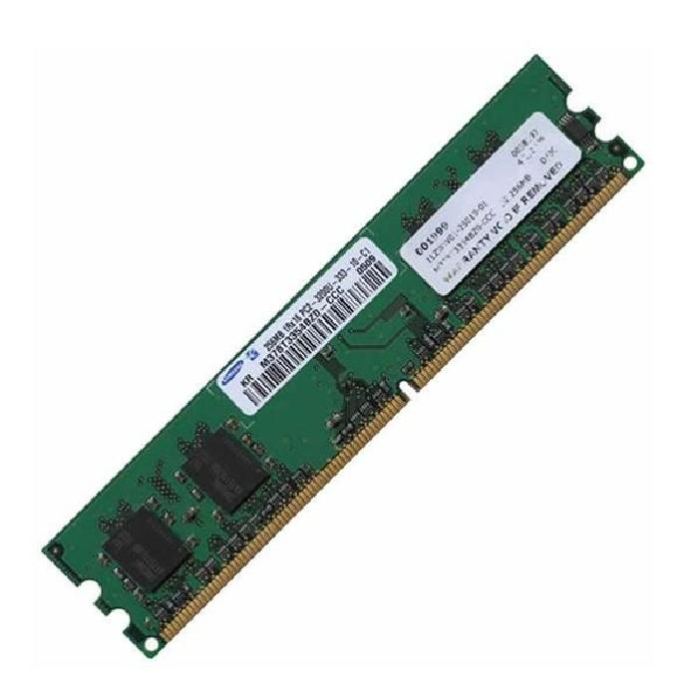

Nom :

5

Fonction :

Inventaire :

6

Nom :

Fonction :

Inventaire :

7

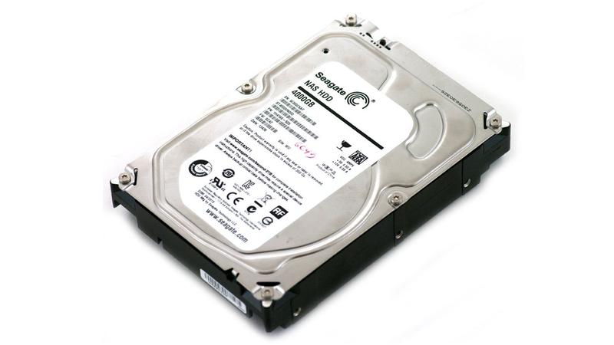Nom :

Fonction :

Inventaire :

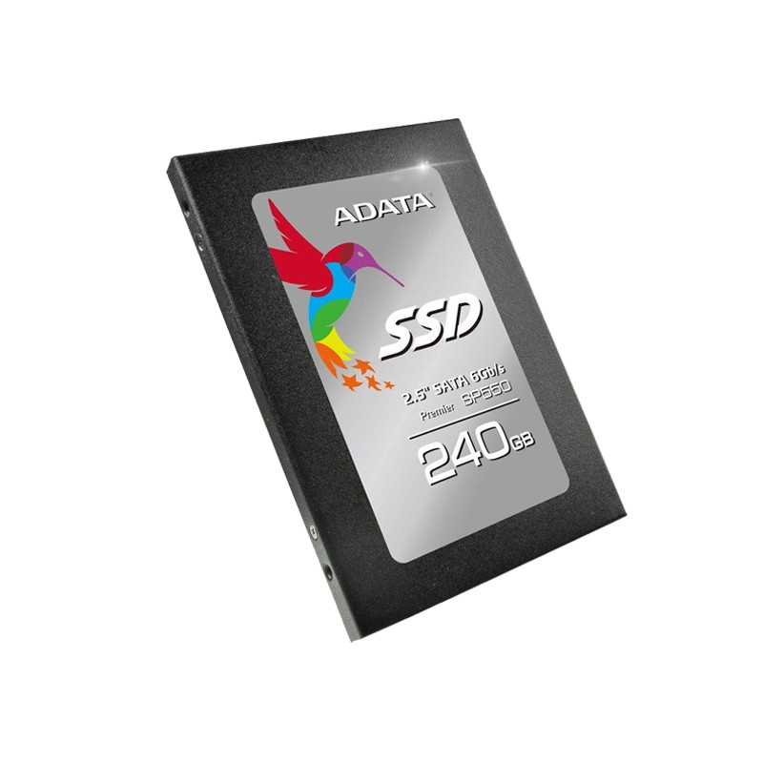

Nom :

Fonction :

Inventaire :

Nom :

Fonction :

8

Inventaire :

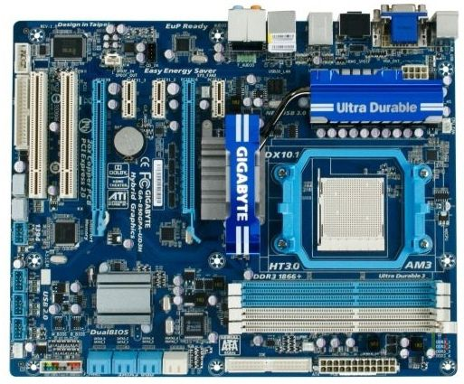

Nom :

9

Fonction :

Inventaire :

9



10

Nom :

Fonction :

Inventaire :

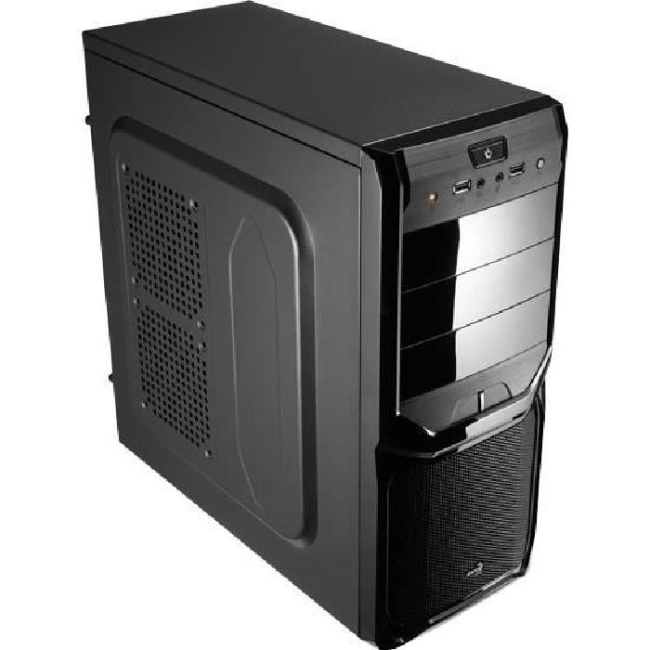

11

Nom :

11

Fonction :

Inventaire :